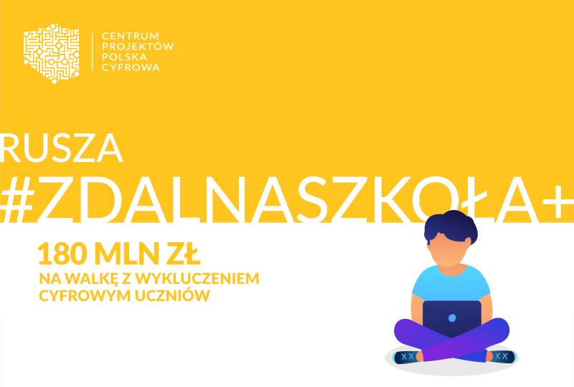
W ramach Programu Operacyjnego Polska Cyfrowa na lata 2014-2020 Osi Priorytetowej nr I Gmina Pcim złożyła wniosek i otrzymała dofinansowanie w wysokości 105 000,00 zł na zakup sprzętu komputerowego umożliwiającego realizację zdalnych lekcji uczniom wykluczonym cyfrowo z rodzin wielodzietnych w ramach konkursu #ZdalnaSzkoła+.
To już kolejne środki, które trafią do Gminy Pcim na zakup sprzętu komputerowego. W poprzedniej edycji programu samorząd pozyskał 68 655,00 zł.
Z otrzymanego dofinansowania zakupiono 36 laptopów wraz z oprogramowaniem i ubezpieczeniem, które zostały przekazane szkołom z terenu gminy. Nasz szkoła otrzymała 7 laptopów Zgodnie z założeniami programu „Zdalna Szkoła +” beneficjentami ostatecznymi zostaną nauczyciele oraz uczniowie, w tym uczniowie z rodzin wielodzietnych 3+, znajdujący się w trudnej sytuacji materialnej. Po zakończeniu nauki zdalnej sprzęt komputerowy wróci do szkół, aby na lekcjach stacjonarnych wspierać nauczycieli i uczniów .
Grant z Centrum Projektów Polska Cyfrowa jest finansowany ze środków Europejskiego Funduszu Rozwoju Regionalnego w ramach Programu Operacyjnego Polska Cyfrowa na lata 2014-2020, Oś Priorytetowa nr I „Powszechny dostęp do szybkiego Internetu”, Działanie 1.1. „Wyeliminowanie terytorialnych różnic w możliwości dostępu do szerokopasmowego Internetu o wysokich przepustowościach”.

